西山卫生信息
第179期

昆明市西山区卫生健康局办公室 2020年11月17日

沟通协作，团结拼搏，共创美好明天

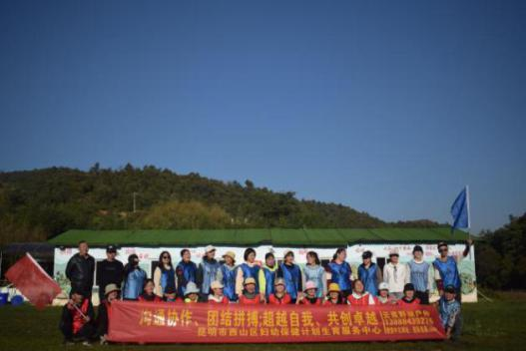
为进一步激励职工，塑造团队精神，促进文化建设，积极营造沟通、协作、融合的良好氛围，提升团队凝聚力，西山区妇幼保健计划生育服务中心工会委员会于2020年11月13日和11月15日分两批组织职工共66人次到军野生态庄园拓展基地开展职工文体活动。
十一月的春城，阳光普照着大地，充满着希望和力量，同志们跟随着教官和音乐的节拍，融入到“众志成城、开营破冰、 步步高升、飞渡硫酸河、跨越巅峰”等一系列文体团建活动中，大家时而呐喊“加油、我们是最优秀的团队”，时而关切的对同事们说“小心.....”，处处体现同事之间的团结协作、拼搏向上的良好氛围。最后，随着熊熊燃烧的篝火晚会结束了一天的活动，寓意着在全体职工的共同努力下，单位蓬勃发展的信念和信心。
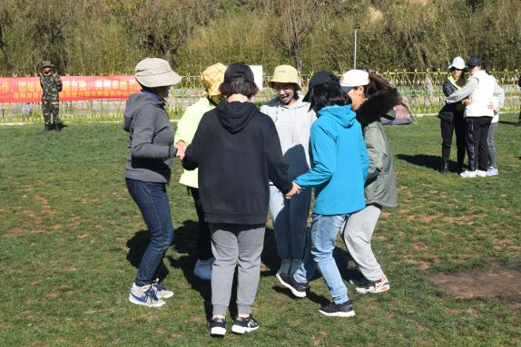
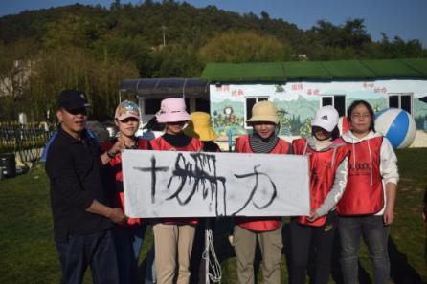
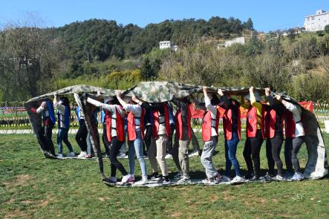
团队的力量是强大的，正所谓“众人拾柴火焰高”，单位的发展离不开团队的力量，作为党联系群众的纽带，西山区妇幼保健计划生育服务中心工会委员会工会活动将紧紧围绕中心工作，以服务职工为重点，积极开展职工活动，在活动中教育职工、服务职工、鼓舞职工，开拓职工的创新思维及组织协调能力，强化责任与担当意识。努力打造能打战、打胜仗的优秀医疗团队，为我区妇女儿童事业的健康发展保驾护航。

编（校）稿： 李文娟 审 稿： 董 云

